经纬网及其应用1
考点热度 ★★☆☆☆

1．地球的形状和大小
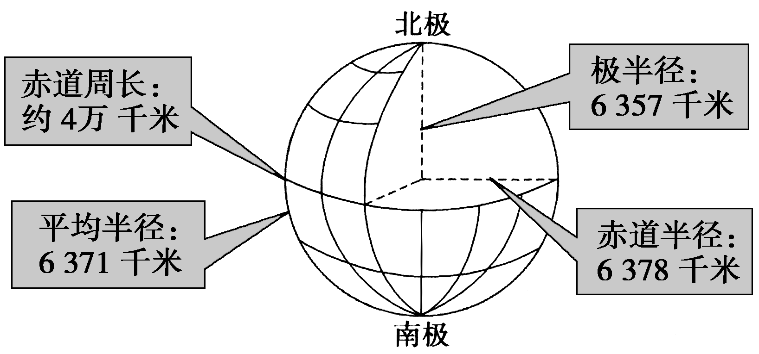
观察上图可知：地球赤道半径大于极半径，故地球是两极稍扁、赤道略鼓的椭球体。
2．地球仪
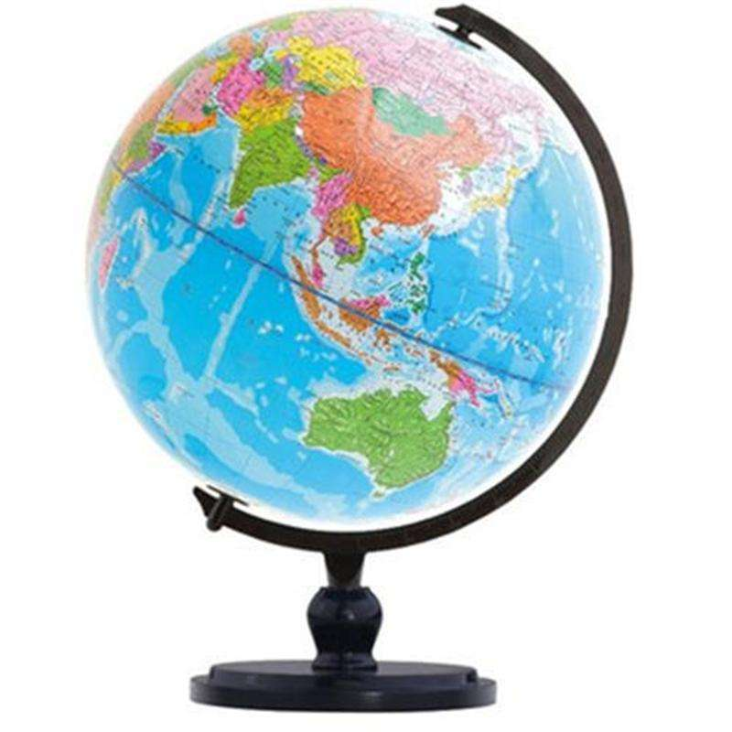
（1）地轴：地球仪上，地球绕其自转的轴，其倾斜方向不变——北端始终指向北极星附近。
（2）两极：地轴穿过地心，与地球表面相交的两点。
（3）经线与纬线
 |  | 经线 | 纬线
概念 |  | 地球仪上连接南北两极，并和纬线垂直相交的线 | 地球仪上同赤道平行的线
特点 | 形状 | 半圆 | 圆
特点 | 方向 | 指示南北方向 | 指示东西方向
特点 | 长度 | 都相等（约2万千米） | 自赤道向两极逐渐变短
间隔 |  | 任意两条经线间的间隔在赤道上最大 | 任意两条纬线间的间隔相等
关系 |  | 所有经线都相交于南北两极 | 所有纬线都相互平行
（4）经度和纬度
 | 经度 | 纬度
图示 | 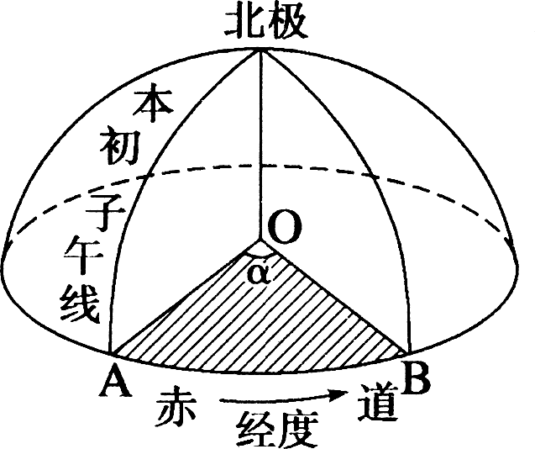 | 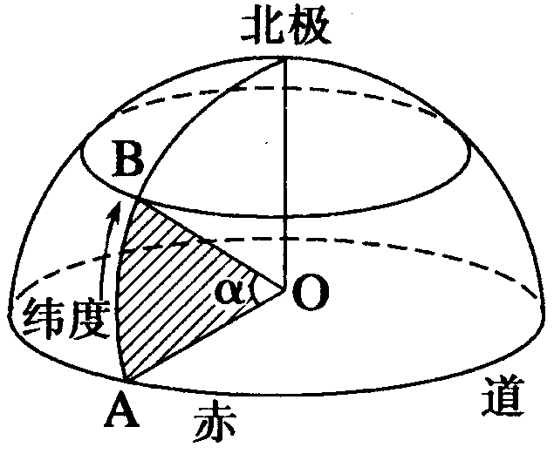
划分 | 从本初子午线向东、向西各划分180° | 从赤道向南、向北各划分90°
分布规律 | 东经的度数越向东越大，  西经的度数越向西越大 | 北纬的度数越向北越大，  南纬的度数越向南越大
半球划分 | 20°W～0°～160°E为东半球  160°E～180°～20°W为西半球 | 以赤道为界，以北为北半球，  以南为南半球
特殊的  经纬线 | ①0°和180°经线为东西经度分界线  ②180°经线大致与国际日界线重合 | ①30°纬线是中、低纬度分界线；  60°纬线是中、高纬度分界线  ②23°26′纬线是热带、温带分界线，66°34′纬线是温带、寒带分界线

考向一 定位置
1．确定具体经纬度位置
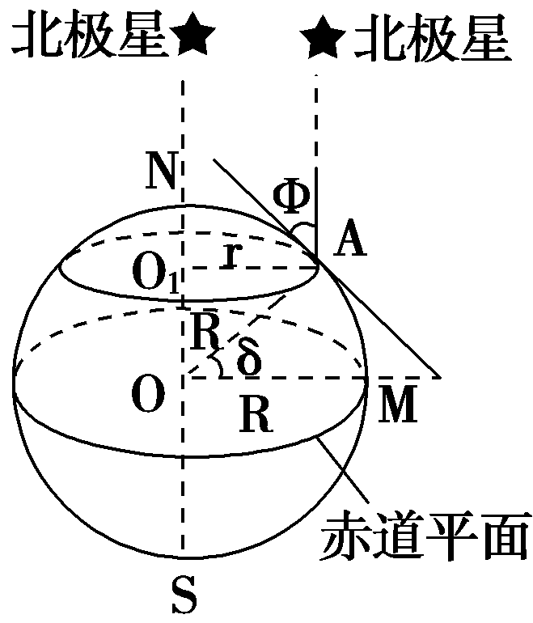
（1）某地的纬度，也就是该地向地心做的铅垂线与赤道平面的夹角。如图中角δ即为A地的纬度数。
（2）北半球某地的纬度数，是该地看北极星的仰角，或者说就是北极星的地平高度（南半球看不到北极星）。（如上图中角Φ即为A地的纬度数）。如北极点上北极星的仰角为90°，赤道上北极星的仰角为0°。
2．确定半球位置
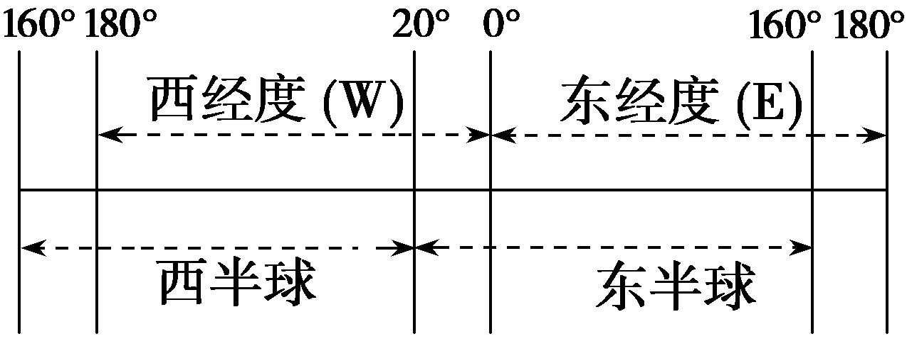
可根据经纬度确定半球位置，如东西半球、南北半球、水陆半球等。
3．确定纬度带和温度带位置
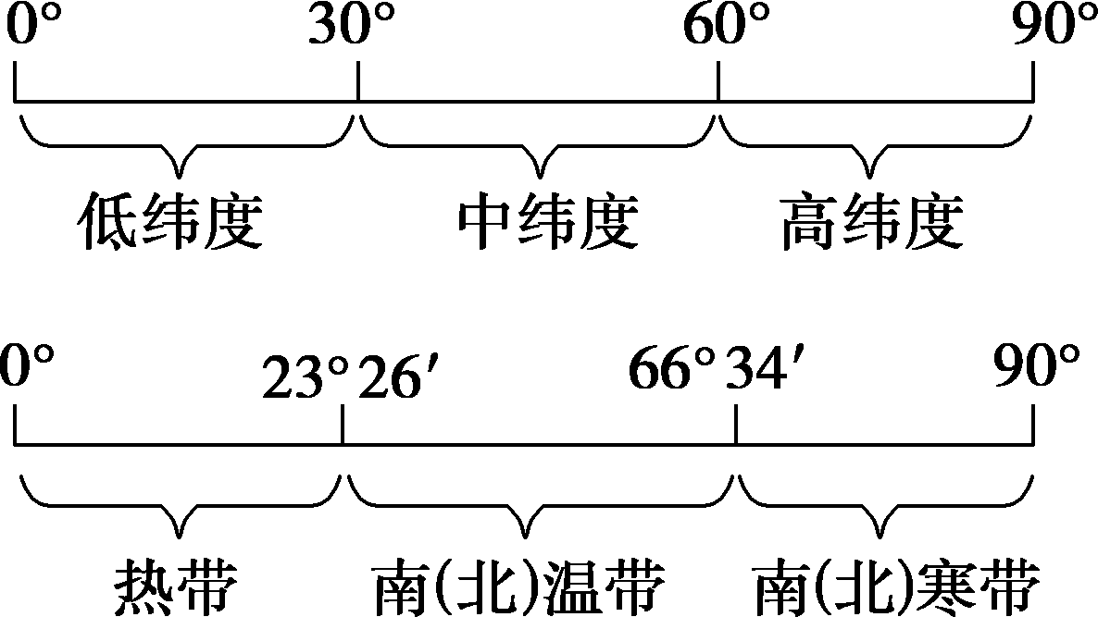
4．地球表面上对称点的确定
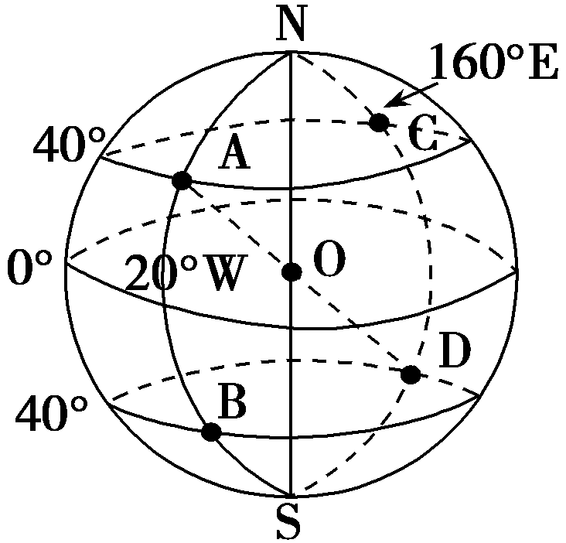
（1）关于赤道对称的两点：经度相同，南北纬相反，数值相等。如A（40°N，20°W）与B（40°S,20°W）。
（2）关于地轴对称的两点：经度相对，和为180°；纬度相同。如A（40°N，20°W）与C（40°N,160°E）。
（3）关于地心对称的两点（对跖点）：经度相对，和为180°，南、北纬相反，数值相等。如A（40°N,20°W）与D（40°S，160°E）。
5．确定区域位置
根据经纬度确定所在的地形区、气候区、自然带、大洲、大洋等区域。
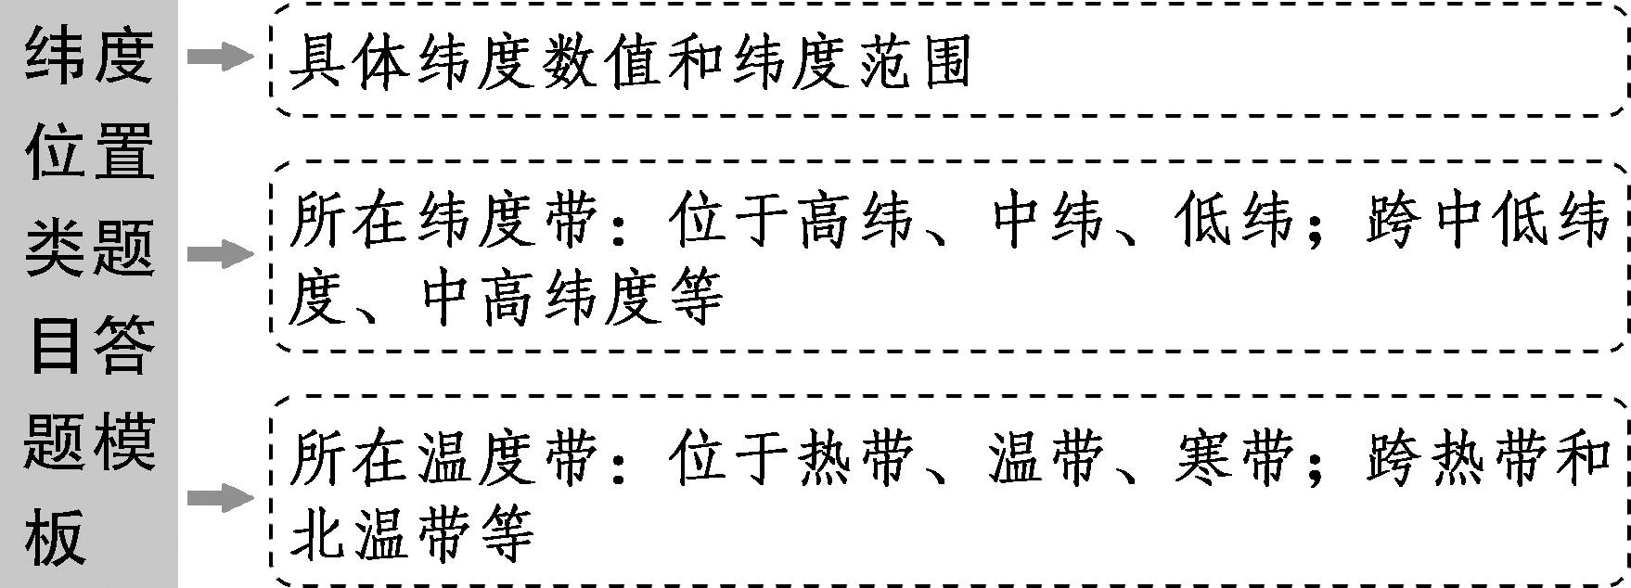

对跖点是地球同一直径的两个端点，已知甲地(23°26'N，45°W)和乙地互为对跖点。据此结合极点俯视图。完成下面小题。
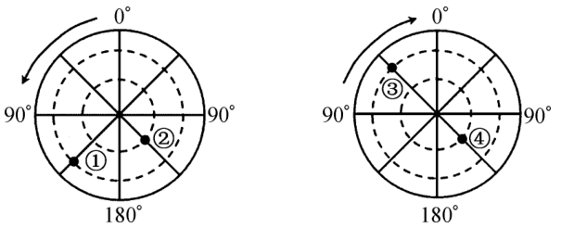
1．与乙地关于地轴对称的点是
A．① B．② C．③ D．④
2．图中各点
A．①点位于南半球 B．②点位于西半球 C．③点位于东半球 D．④点位于中纬度
【答案】1．C 2．B
【解析】1．甲地(23°26'N，45°W)和乙地互为对跖点，则乙地坐标为(23°26'S，135°E)。关于地轴对称的点纬度数值相同、位于同一半球，经度之和为180°、东西经相反，故与乙地关于地轴对称的点是(23°26'S，45°W)。左图地球自转方向为逆时针，是北半球俯视图，右图地球自转方向为顺时针，是南半球俯视图，③位于23°26'S，④位于南极圈，故③是与乙地关于地轴对称的点。C正确。故选C。
2．左图地球自转方向为逆时针，是北半球俯视图，右图地球自转方向为顺时针，是南半球俯视图。①点位于北半球，A错误。②点经度为135°W，③点经度为45°W，④位于南极圈，故②点位于西半球，③点位于西半球，④点位于高纬度，B正确，CD错误。故选B。
【点睛】对跖点是地球同一直径的两个端点。二者的经度相差180°，纬度值相等，而南北半球相反。

